**Apartado 1: Busca una herramienta / aplicación basada o que use Inteligencia Artificial**

La empresa seleccionada para esta tarea es:



Tractable es una empresa especializada en usar inteligencia artificial para la evaluación y reparación de vehículos dañados. Su plataforma usa IA para analizar imágenes de accidentes de coches, ayudando a evaluar daños y ofrecer una estimación para la reparación.

# Que empresa la ha desarrollado

Tractable ha sido fundada en 2014 por Alex Dalyac, Razvan Ranca y Adrien Cohen. La compañía actualmente posee más de 300 empleados en United Kingdom.

Tractable fue nombrada una de las 100 empresas de inteligencia artificial líderes en el mundo en 2020 y 2021 por [CB Insights](https://www.cbinsights.com/). En 2020 ganó el premio a la mejor tecnología en los premios British Insurance Awards.

# Web corporativa o comercial

Web: <https://tractable.ai/en>

En su página web podemos ver claramente que se basa en una aplicación con uso de IA. 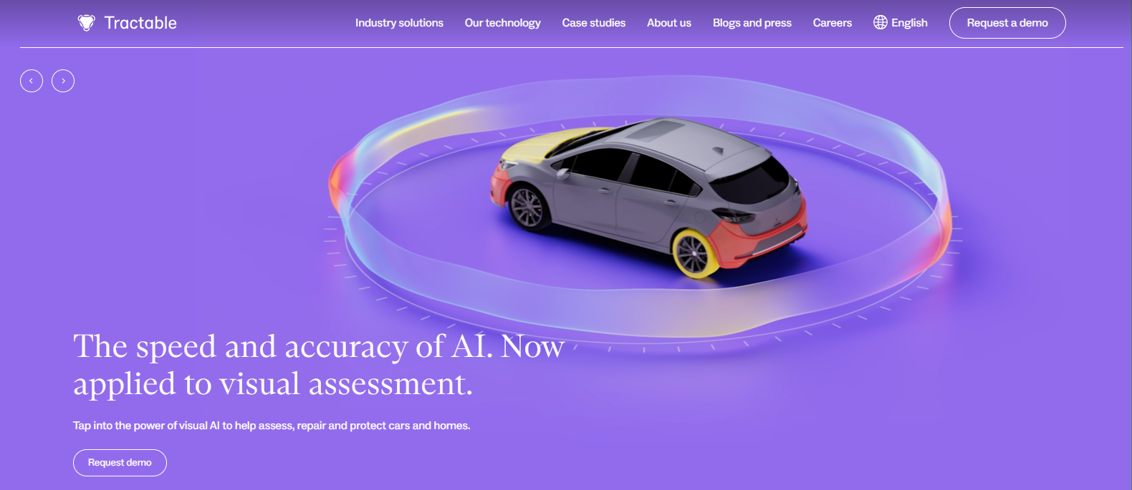

# Qué hace y en que aspectos interviene la Inteligencia Artificial

Comencemos hablando por que hace exactamente Tractable, que mediante el uso de inteligencia artificial ofrece diferentes servicios, veamos qué servicios ofrece:

* Tractable Auto Estimator

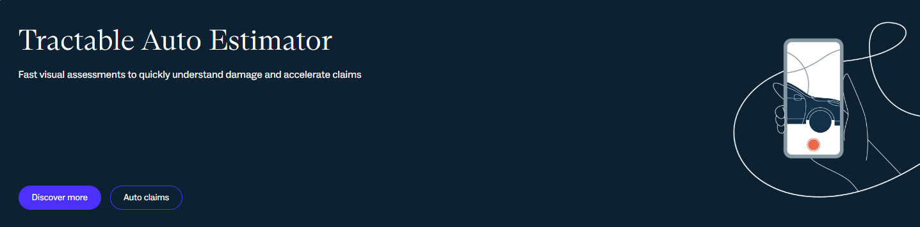

Esta aplicación usa fotografías de los clientes para calcular los costes de reparación en el acto, permite evaluaciones visuales rápidas para analizar los daños y aceleras reclamos.

Basada en millones de conjuntos de datos, en un experto visual impulsado por IA ayuda a evaluar los daños de los vehículos y hacer estimaciones.

Video de ejemplo: <https://www.youtube.com/watch?v=dvbF2BmkM3Q>

* Tractable Auto Reviewer

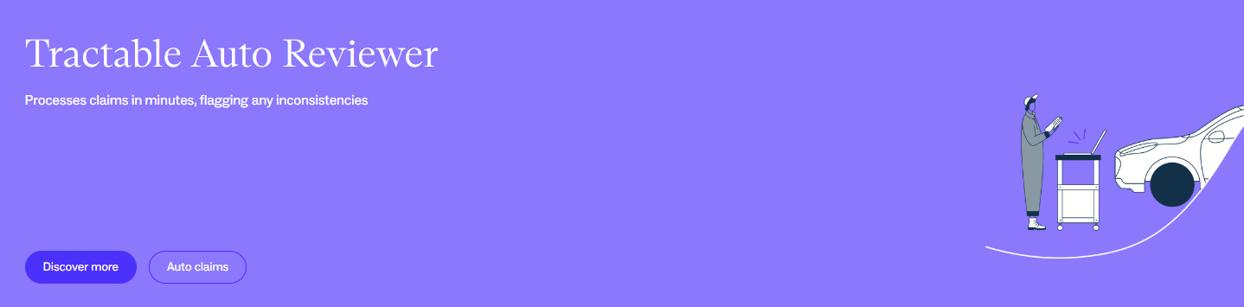

Esta aplicación agiliza el proceso de reclamos, detectando inconsistencias rápidamente. Utiliza IA entrenada en millones de datos para automatizar la mayoría de los reclamos, siguiendo los estándares de las aseguradoras.

La IA identifica errores y anomalías, completando las revisiones con precisión y en minutos. Esto permite resolver los reclamos de los clientes de manera más eficiente y rápida.

Video de ejemplo: <https://www.youtube.com/watch?v=q73nJIt5OP4>

* Tractable Property Estimator

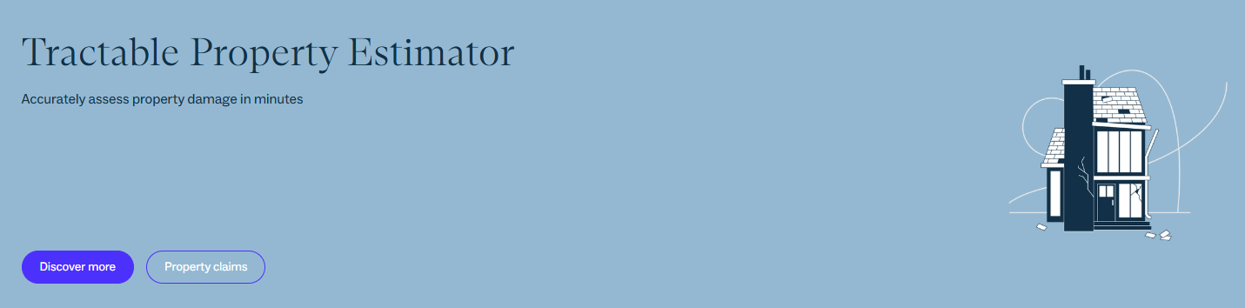

Esta aplicación utiliza IA para evaluar daños en propiedades interiores rápidamente, guiando a los clientes a través de la captura de fotos y detalles en el lugar. La IA genera estimaciones precisas del daño, con medidas registradas y un bosquejo visual para las aseguradoras.

Esto mejora la eficiencia en la resolución de reclamos, permitiendo priorizar casos urgentes y mejorar el servicio al cliente.

Video resumen (min 0:50): <https://www.youtube.com/watch?v=IM_ZcuOavr8>

* Tractable Auto Inspector

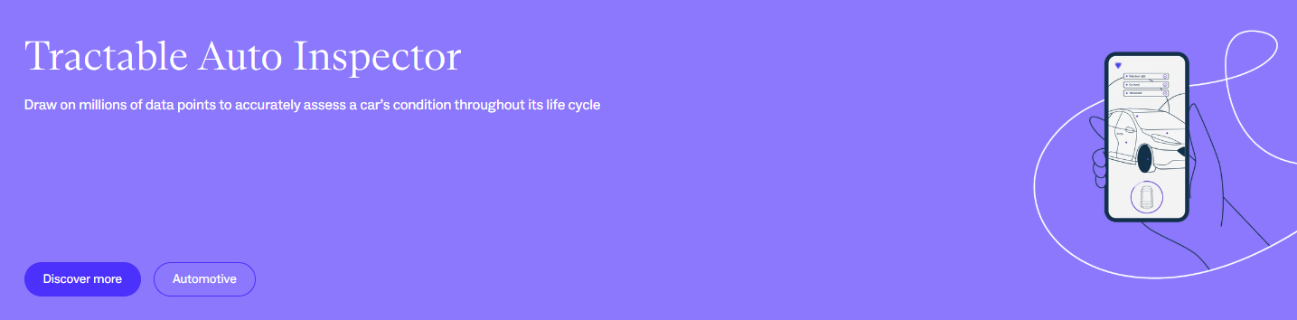

Esta aplicación utiliza IA para evaluar la condición de un automóvil a lo largo de su ciclo de vida, proporcionando resultados precisos en minutos. Mediante una app, los usuarios pueden detectar desgaste y daños a través de imágenes en cualquier dispositivo móvil.

La IA, entrenada con millones de puntos de datos visuales, ayuda en la valoración e inspección, ofreciendo decisiones respaldadas por tecnología avanzada.

Video de ejemplo: <https://www.youtube.com/watch?v=4V0PHZv33kM>

Después de conocer sus diferentes aplicaciones y su uso, hablemos de **en que** **aspectos interviene la IA**.

La inteligencia artificial interviene en varios aspectos como mejorar la eficiencia, precisión y rapidez en los procesos relacionados con la evaluación de daños y la gestión de reclamos.

Veamos diferentes aspectos en los que interviene la IA:

1. **Análisis de imágenes y revisión visual:**

Utiliza IA para analizar imágenes y calcular daños en vehículos o propiedades, identifica detalles que pueden ser difíciles de detectar por el ojo humano.

1. **Automatización de estimaciones y cálculos:**

Usa IA para generar estimaciones de costos de reparación de manera automática a partir de fotos.

1. **Detección de anomalías y errores en los reclamos:**

La IA ayuda a identificar inconsistencias, errores o anomalías en los reclamos de seguros, esto automatización reduce el tiempo de revisión de los reclamos.

1. **Generación de estimaciones visuales:**

Para la evaluación de daños en propiedades, utiliza IA para generar un boceto visual de los daños, lo que facilita la magnitud del daño a las aseguradoras y agiliza el proceso.

1. **Valoración y seguimiento de vehículos:**

Tractable Auto Inspector utiliza IA para evaluar la condición de los vehículos, proporcionando una valoración de su estado y ayudando al seguimiento de daños o desgaste general del automóvil.

# En qué mejora la eficiencia operativa de las personas o empresas que la utilicen

Las aplicaciones de Tractable mejora la eficiencia en varios aspectos.

1. Al automatizar la evaluación de daños mediante IA permite a las aseguradoras completar las inspecciones y estimaciones mucho más rápido que usando métodos tradicionales, lo que al final mejora la satisfacción del cliente.
2. Al tener todo automatizado, las empresas reducen la carga de trabajo manual, lo que genera un mejor ambiente laboral y a los equipos concentrarse en tareas de mayor valor.

Como podemos comprobar, mejora significativamente la eficiencia tanto para personas como empresas, ya que la IA se encarga de revisar rápidamente tantos daños, reclamaciones, revisión de documentos, priorizaciones…

**Apartado 2: Reflexión sobre principios legales y éticos.**

La implementación de herramientas de IA, como las que ofrece Tractable, plantea cuestiones de privacidad y derechos humanos porque se trata de grandes volúmenes de datos y de la selección de datos sensibles, es decir, cómo se manejan y protegen esos datos. Los datos, como las imágenes, deben utilizarse para los fines para los que se proporcionaron y protegerse.

Esto implica utilizar los datos solo para el propósito para el que se han proporcionado y salvaguardarlos. Otro aspecto crucial de las violaciones de datos a través de la IA es que las imágenes y la información recopiladas permanecen anónimas, salvaguardando así la identidad de los usuarios.

Para el tratamiento de datos los usuarios deben ser informados de que datos se recopilan y como se utilizan. Además, deben autorizar su consentimiento explícito.

La IA debe ser diseñada y entrenada para evitar sesgos en discriminación por género, raza, edad u otras características personales. Siempre debe existir una supervisión humana para garantizar que las decisiones sean justas y éticas.

La automatización no debe llevar a la sustitución de trabajos sin proporcionar soluciones alternativas para los trabajadores, garantizando que la tecnología no agrave las desigualdades sociales.

Las herramientas basadas en IA son cruciales para la tecnología del futuro, pero requiere un equilibrio entre uso eficiente de la misma y un enfoque ético y responsable.